МИНОБРНАУКИ РОССИИ
Федеральное государственное бюджетное образовательное учреждение высшего образования
«ВЛАДИВОСТОКСКИЙ ГОСУДАРСТВЕННЫЙ УНИВЕРСИТЕТ»
(ФГБОУ ВО «ВВГУ»)
ИНСТИТУТ ИНФОРМАЦИОННЫХ ТЕХНОЛОГИЙ И АНАЛИЗА ДАННЫХ
КАФЕДРА ИНФОРМАЦИОННЫХ ТЕХНОЛОГИЙ И СИСТЕМ
ОТЧЕТ
ПО ЛАБОРАТОРНОЙ РАБОТЕ №7
По дисциплине
«Информатика и программирование»
Студент  гр. БИС-25-3 |  | Д.С. Малых
Ассистент  преподавателя |  | М.В. Водяницкий

Задание
Выполнить задания на Python и оформить отчет по стандартам ВВГУ.
Задание 1. Имеется список объектов Фонда с указанием уровня угрозы:
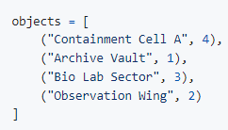
Используя sorted и лямбда-выражение, отсортируйте объекты по возрастанию уровня угрозы.
Задание 2. Дан список сотрудников Фонда с количеством проведенных смен и стоимостью одной смены:
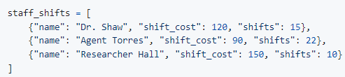
Используя map и лямбда-выражение, создайте список общей стоимости работы каждого сотрудника.
Затем найдите максимальную стоимость с помощью max.
Задание 3. Дан список персонала с уровнем допуска:
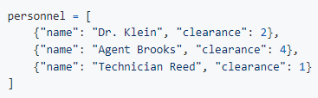
Используя map и лямбда-выражение, создайте новый список, где каждому сотруднику добавляется категория допуска:
- "Restricted" – уровень 1
- "Confidential" – уровни 2–3
- "Top Secret" – уровень 4 и выше
Результат должен быть списком словарей.
Задание 4. Дан список зон Фонда с указанием времени активности (в часах):
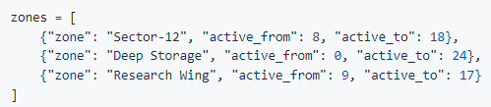
Используя filter и лямбда-выражение, выберите зоны, которые полностью работают в дневной период (с 8 до 18 включительно).
Задание 5. Фонд анализирует служебные отчёты. Некоторые отчёты содержат внешние ссылки, которые должны быть удалены перед архивированием.
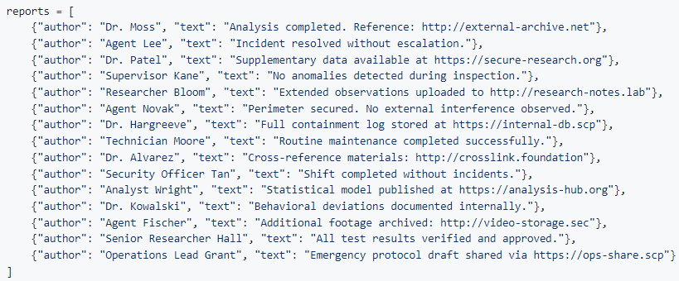
Используя filter и лямбда-выражение:
- Отберите отчёты, содержащие ссылки (http или https)
- Преобразуйте их так, чтобы вместо ссылки отображалось [ДАННЫЕ УДАЛЕНЫ]
Задание 6. Дан список SCP-объектов с указанием их класса содержания:
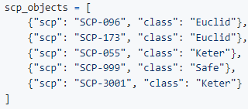
Используя filter и лямбда-выражение, сформируйте список SCP-объектов, которые требуют усиленных мер содержания. К объектам с усиленными мерами относятся все SCP, класс которых не равен "Safe".
Результат должен быть списком словарей исходного формата.
Задание 7. Дан список инцидентов с количеством задействованного персонала:
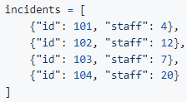
Используя sorted и лямбда-выражение:
- Отсортируйте инциденты по количеству персонала
- Оставьте только три наиболее ресурсоёмких инцидента
Задание 8. Дан список протоколов безопасности и их уровней критичности:
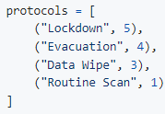
Используя map и лямбда-выражение, создайте новый список строк вида:
Задание 9. Имеется список смен охраны с указанием длительности (в часах):
Используя filter и лямбда-выражение, выберите только те смены, которые:
- Длятся не менее 8 часов
- Не превышают 12 часов
Задание 10. Дан список сотрудников с результатами психологической оценки (от 0 до 100):
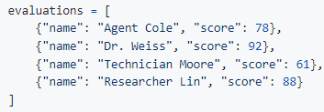
Используя max и лямбда-выражение, определите сотрудника с наивысшей оценкой.
Результатом должно быть имя сотрудника и его балл.
Содержание
1 Выполнение работы 3
1.1 Задание 1 3
1.2 Задание 2 4
1.3 Задание 3 4
1.4 Задание 4 5
1.5 Задание 5 6
1.6 Задание 6 7
1.7 Задание 7 8
1.8 Задание 8 9
1.9 Задание 9 10
1.10 Задание 10 11

- Выполнение работы
  - Задание 1
В данном задании было необходимо написать программу, которая отсортировала бы объекты по возрастанию уровня угрозы. На рисунке 1 представлен код программы.
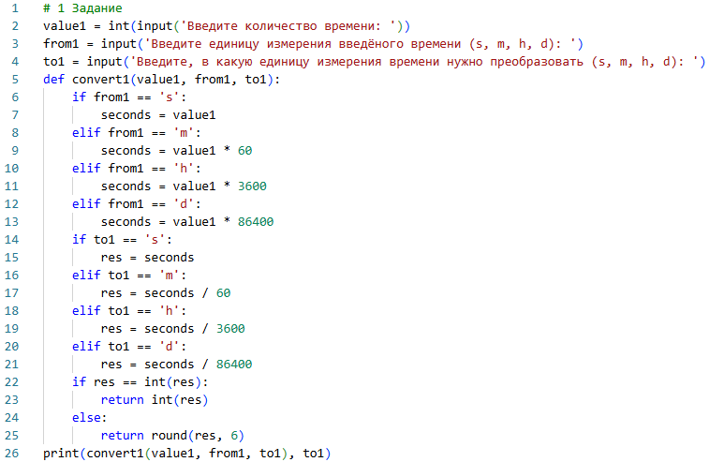
Рисунок 1 – Листинг программы для задания 1
Пояснение работы программы:
- Переменная value1 принимает значение количества времени, введённое пользователем, а from1 и to1 определяют из какой в какую единицу измерения время нужно конвертировать;
- Вводим функцию convert1, которая будет работать с value1, from1 и to1;
- Через условия if, elif и else проводим следующую операцию: превращаем любое значение времени, введённое пользователем, в секунды способом умножения, а дальше, в зависимости от запрашиваемой единицы времени для перевода, соответственно делим полученные секунды;
- Если результат получается целочисленным, то функция с помощью return будет принимать значение целочисленного результата, однако если результат будет нецелый, то с помощью round округляем значение результата до 6 знаков после запятой и выводим результат командой print.
  - Задание 2
В данном задании было необходимо создать программу, которая составляла бы список общей стоимости и высчитывала бы максимальную стоимость. На рисунке 2 представлен код решения.
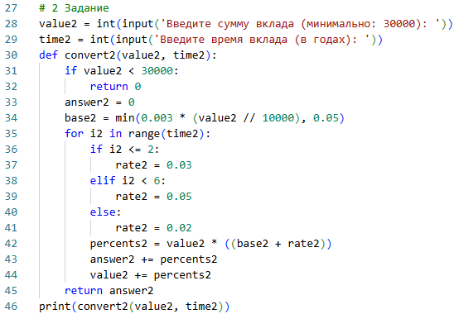
Рисунок 2 – Листинг программы для задания 2
Пояснение работы программы:
- value2 принимает значение суммы вклада, введённое пользователем, а time2 принимает значение времени (в годах), также введённое пользователем;
- Вводим функцию convert2, что будет оперировать с value2 и time2, проверяем через условие if, чтобы сумма вклада была не меньше 30000: функция в таком случае выдаст 0;
- Переменная answer2 будет нашим ответом, для base2 мы высчитываем, какой процент получает вклад от его суммы;
- Через цикл for, условия if, elif и else для каждого года проводим расчёт процентов, добавляем результат в answer2 и обновляем соответственно значение value2. Выводим ответ через команду print.
  - Задание 3
В этом задании необходимо было создать программу, которая на основании данного списка добавляла бы каждому сотруднику соответствующий уровень допуска. На рисунке 3 представлено решение задания.
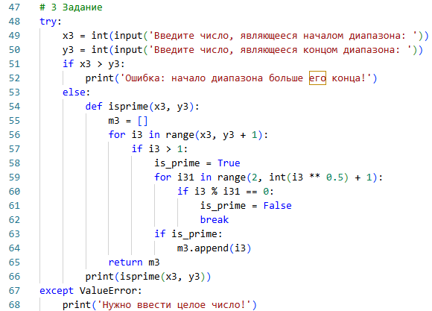
Рисунок 3 – Листинг программы для задания 3
Пояснение работы программы:
- С помощью структуры try и except код будет выводить ошибку пользователю, если будут введенны нецелые числа или буквы в диапазоны x3 и y3;
- С помощью условия if проверяем, чтобы начало диапазона x3 не было больше его конца y3. Выводим сообщение об ошибке, если условие выполняется;
- Иначе с помощью else вводим функцию isprime, которая будет работать с x3 и y3. В функции вводим пустой массив m3, с помощью цикла for перебираем числа для переменной i3 в указанном диапазоне, учитывая конец диапазона;
- С помощью if ставим условие: если i3 больше 1, то is_prime принимает значение True. Вместе с этим запускаем ещё один цикл for, который будет перебирать делители для переменной i31 для числа i3: от 2 до корня этого числа;
- Условием if определяем, делится ли i3 нацело на i31. В случае, если это так, то is_prime принимает значение False и цикл прерывается, в противном же случае, если is_prime сохраняет значение True, то число i3 добавляется в пустой массив m3, а функция в конечном счёте возвращает этот саммый массив. Ответ выводится командой print.
  - Задание 4
В задании нужно было написать программу, которая на основании данного списка выбрала бы зоны, которые полностью работают в дневной период. На рисунке 4 представлен код решения.
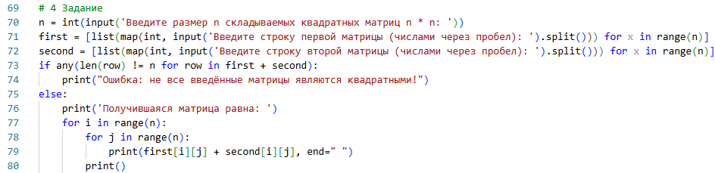
Рисунок 4 – Листинг программы для задания 4
Пояснение работы программы:
- Переменная n принимает значение длины-ширины квадратной матрицы, введённое пользователем;
- Переменные first и second принимают значения первой и второй матрицы. Благодаря циклу for пользователю необходимо ввести столько строк матрицы с значениями через пробел, сколько указано для переменной n, итоговый результат будет поделен командой split, что уберёт пробелы и добавит значения в качестве массива;
- Условием if проверяем квадратность матриц: складываем first и second и проверяем, равна ли длина каждой строки введённому ранее n. Если же хоть одна строка не будет равна n, то будет выводиться сообщение об ошибке;
- Иначе условием else запускаем цикл for для строк i и для столбцов j, складываем полученные значения, с помощью end=” ” выводим полученный ответ через пробел в команде print. Print до цикла for и print в конце программы требуется для удобного чтения полученной матрицы.
  - Задание 5
Цель задания – написать программу, отбирающую отчеты в зависимости от содержания в них http или https ссылок и преобразовывала бы их так, чтобы вместо ссылки выводилось [ДАННЫЕ УДАЛЕНЫ]. На рисунке 5 представлен код решения.
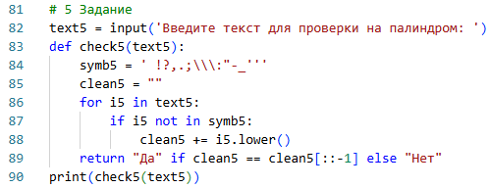
Рисунок 5 – Листинг программы для задания 5
Пояснение работы программы:
- Переменная text5 принимает значение строки, которую введёт пользователь;
- Вводим функцию check5, работающую с переменной text5. Вводим переменную symb5, включающую в себя все специальные символы, а также пустую переменную clean5;
- Вводим цикл for, который будет перебирать все символы во введённой строке для переменной i5. Через if выставляем условие: если i5 не равно какому-либо символу из переменной symb5, то в clean5 добавляется i5 под нижним регистром;
- Функция возвращает “Да”, если clean5 равно обратному значению clean5 и возвращает “Нет”, если не равно. Ответ выводится командой print.
  - Задание 6
В задании нужно было написать программу, которая формировала бы список SCP-объектов, которые требуют усиленных мер содержания, на основании данного списка. На рисунке 6 представлен код решения.

Рисунок 6 – Листинг программы для задания 6
Пояснение работы программы:
- Переменная text5 принимает значение строки, которую введёт пользователь;
- Вводим функцию check5, работающую с переменной text5. Вводим переменную symb5, включающую в себя все специальные символы, а также пустую переменную clean5;
- Вводим цикл for, который будет перебирать все символы во введённой строке для переменной i5. Через if выставляем условие: если i5 не равно какому-либо символу из переменной symb5, то в clean5 добавляется i5 под нижним регистром;
- Функция возвращает “Да”, если clean5 равно обратному значению clean5 и возвращает “Нет”, если не равно. Ответ выводится командой print.
  - Задание 7
В этом задании требовалось создать программу, которая, оперируя данным списком, сортировала бы инциденты по количеству персонала и оставляла только три наиболее ресурсоёмких инцидента. На рисунке 7 представлен код решения.

Рисунок 7 – Листинг программы для задания 7
Пояснение работы программы:
- Переменная text5 принимает значение строки, которую введёт пользователь;
- Вводим функцию check5, работающую с переменной text5. Вводим переменную symb5, включающую в себя все специальные символы, а также пустую переменную clean5;
- Вводим цикл for, который будет перебирать все символы во введённой строке для переменной i5. Через if выставляем условие: если i5 не равно какому-либо символу из переменной symb5, то в clean5 добавляется i5 под нижним регистром;
- Функция возвращает “Да”, если clean5 равно обратному значению clean5 и возвращает “Нет”, если не равно. Ответ выводится командой print.
  - Задание 8
В этом задании требовалось написать код программы, которая, оперируя данным списком протоколов безопасности и уровней их критичности, создавала бы из них новый список строк. На рисунке 8 представлен код решения.

Рисунок 8 – Листинг программы для задания 8
Пояснение работы программы:
- Переменная text5 принимает значение строки, которую введёт пользователь;
- Вводим функцию check5, работающую с переменной text5. Вводим переменную symb5, включающую в себя все специальные символы, а также пустую переменную clean5;
- Вводим цикл for, который будет перебирать все символы во введённой строке для переменной i5. Через if выставляем условие: если i5 не равно какому-либо символу из переменной symb5, то в clean5 добавляется i5 под нижним регистром;
- Функция возвращает “Да”, если clean5 равно обратному значению clean5 и возвращает “Нет”, если не равно. Ответ выводится командой print.
  - Задание 9
Цель задания – написать программу, которая из данного в условии списка смен охраны выбирала бы только те смены, которые или длятся не менее 8 часов, или не превышают 12 часов. На рисунке 9 представлен код решения.

Рисунок 9 – Листинг программы для задания 9
Пояснение работы программы:
- Переменная text5 принимает значение строки, которую введёт пользователь;
- Вводим функцию check5, работающую с переменной text5. Вводим переменную symb5, включающую в себя все специальные символы, а также пустую переменную clean5;
- Вводим цикл for, который будет перебирать все символы во введённой строке для переменной i5. Через if выставляем условие: если i5 не равно какому-либо символу из переменной symb5, то в clean5 добавляется i5 под нижним регистром;
- Функция возвращает “Да”, если clean5 равно обратному значению clean5 и возвращает “Нет”, если не равно. Ответ выводится командой print.
  - Задание 10
В этом задании нужно было создать программу, которая из данного списка сотрудников с результатами психологической оценки определяла бы сотрудника с наивысшей оценкой. На рисунке 10 представлен код решения.

Рисунок 10 – Листинг программы для задания 10
Пояснение работы программы:
- Переменная text5 принимает значение строки, которую введёт пользователь;
- Вводим функцию check5, работающую с переменной text5. Вводим переменную symb5, включающую в себя все специальные символы, а также пустую переменную clean5;
- Вводим цикл for, который будет перебирать все символы во введённой строке для переменной i5. Через if выставляем условие: если i5 не равно какому-либо символу из переменной symb5, то в clean5 добавляется i5 под нижним регистром;
- Функция возвращает “Да”, если clean5 равно обратному значению clean5 и возвращает “Нет”, если не равно. Ответ выводится командой print.

